Mom speech para 3 minutos que defina:
- Problema:
  - Situación latina 7/10 usuarios con app neobanca pero 3/10 acceso a préstamos y otros instrumentos.
  - Tecnología blockchain importante en futuro de finanzas transaccionales, pero aún llena de proyectos sin valor que distraen jóvenes.
  - Jóvenes sin educación financiera.
- Solución:
Por eso creamos LUKASH. Hemos transformado el manejo del dinero en un juego de identidad y progreso.
En LUKASH, las personas se unen en 'Manadas' —grupos de amigos o familia— para ahorrar juntos y fortalecer su reputación financiera. Pero no están solos: cada usuario cuenta con LUKAI, un maestro sabio basado en Inteligencia Artificial que orienta al 'Jaguar' en su camino, ayudándole a tomar mejores decisiones y facilitándole el acceso a todos los servicios de la plataforma de forma conversacional como inversiones y accesos a instrumentos Defi a través de “tótems”. Aquí no hablamos de 'pesos' que se devalúan; hablamos en 'Lucas', nuestra forma natural de llamar al dinero, respaldadas por una caja fuerte digital de activos estables que protegen el esfuerzo de la gente. Complementa con información de la siguiente gráfica:
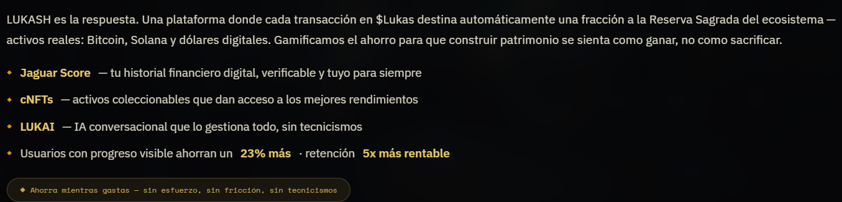
- MODELO DE NEGOCIO:
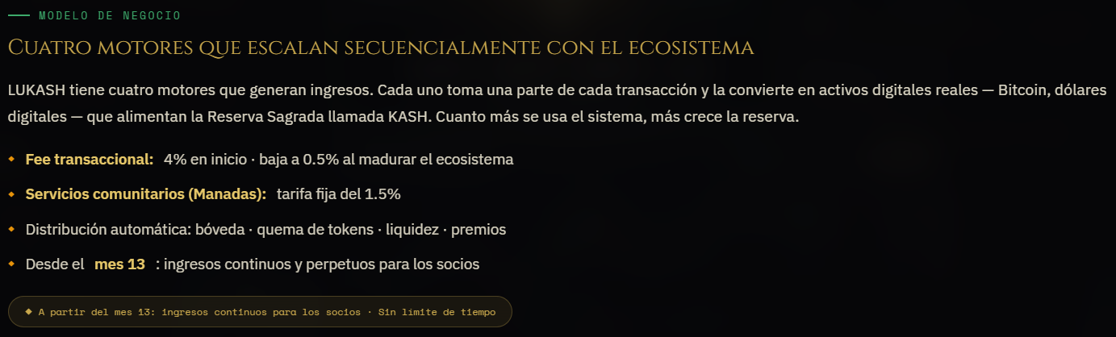
Indicar que la clave del negocio es el volumen de transacciones que alimentan la reserva, de la cual, los socios tenemos acceso a un 30%.
- GO-TO-MARKET
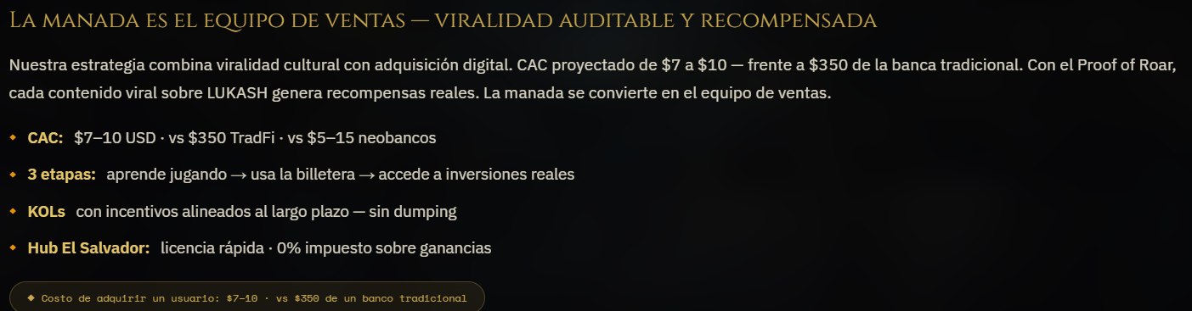
Incluir también market makers aliados socios del proyecto, junto a los KOLs, que ayudan a generar volumen transaccional de LUKA en los mercados financieros cripto
Nombrar El Salvador u otro país que facilite regulación (Islas Caimán, Bermúdas, etc.)
- EQUIPO DEL PROYECTO
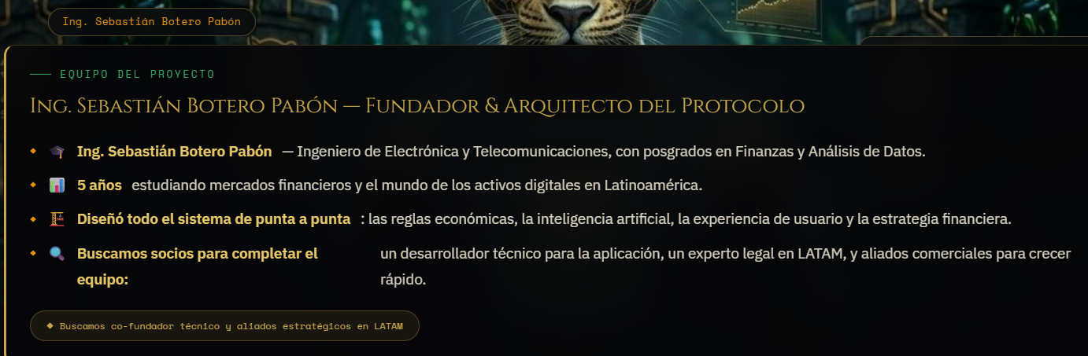
- QUÉ SOLICITAMOS?
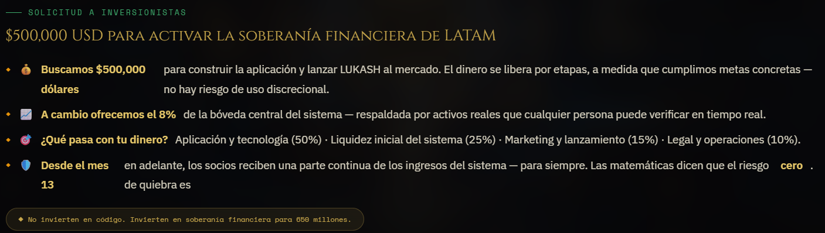
Indicar que son $500 mil dólares más acompañamiento técnico (desarrollo de protocolo y app) y estratégico.
- Llamado a la acción:
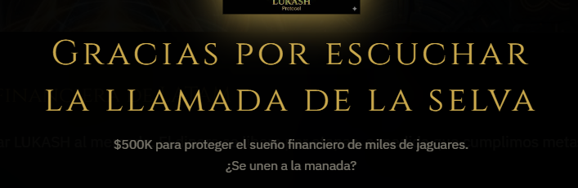
Recuerda: En la manada pagamos con $LUKAS, mientras nos protegemos con la Reserva Sagrada.

